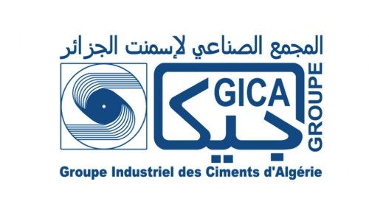 | GROUPE INDUSTRIEL DES CIMENTS D'ALGERIE  ENTREPRISE DES CIMENTS ET DERIVES D'ECH-CHELIFF  ÉTAT DE COUVERTURE DES CRÉANCES  (MOIS 01/2026)  Date: 23/01/2026

Taux de Recouvrement Global : 0.00%

Client | Dette M-1  (Cible) | Paiements M  (Réalisé) | Reste à Payer  (Ecart) | Statut
HYDRO CANAL SPA | 10 372 225,60 | 0,00 | 10 372 225,60 | ALERTE RECOUVREMENT
COSIDER CONSTRUCTION CPB P26 | 1 601 987,52 | 0,00 | 1 601 987,52 | ALERTE RECOUVREMENT
COSIDER CONSTRUCTION P37 | 9 510 727,52 | 0,00 | 9 510 727,52 | ALERTE RECOUVREMENT
COSIDER GEOTECHNIQUE A 071 | 456 003,24 | 0,00 | 456 003,24 | ALERTE RECOUVREMENT
DIVINDUS DMC BLIDA | 8 302 348,61 | 0,00 | 8 302 348,61 | ALERTE RECOUVREMENT
DIVINDUS DMC BOUIRA | 5 869 636,72 | 0,00 | 5 869 636,72 | ALERTE RECOUVREMENT
DIVINDUS DMC EL HARACH | 1 127 655,59 | 0,00 | 1 127 655,59 | ALERTE RECOUVREMENT
DIVINDUS DMC TIZI OUZOU | 1 473 252,59 | 0,00 | 1 473 252,59 | ALERTE RECOUVREMENT
INFRARAIL EPE SPA | 9 627 847,25 | 0,00 | 9 627 847,25 | ALERTE RECOUVREMENT
TOTAL | 48 341 684,64 | 0,00

Service Recouvrement |  | Direction Commerciale

